Česká centrála cestovního ruchu – CzechTourism

a

ŠPORCL ARTS Agency, s. r. o.

číslo smlouvy objednatele: 17/S/400/415

číslo smlouvy dodavatele:

Smlouva o dílo

mezi

1. Smlouva
2. uzavřená podle ustanovení § 2586 zákona č. 89/2012 Sb., občanský zákoník, ve znění pozdějších předpisů
3. Smluvní strany
   1. Česká centrála cestovního ruchu – CzechTourism

|  |  |
| --- | --- |
| se sídlem: | Vinohradská 46, 120 41 Praha 2 |
| IČ: | 49277600 |
| DIČ: | CZ49277600 |
| Zastoupené: | Alešem Pangrácem, ředitelem odboru regionální partnerství a vztahy B2B |

(dále jen „objednatel“)

a

|  |  |
| --- | --- |
| Firma: | **ŠPORCL ARTS Agency, s. r. o.** |
| Sídlo: | Se sídlem: U Smaltovny 1210/2, 170 00 Praha 7 – Holešovice, |
| Zastoupená: | Zastoupená: MgA. Pavlem Šporclem - jednatelem |
| IČ: | 24247201 |
| DIČ: | CZ24247201 |
| Zhotovitel je plátce DPH | ANO |
|  |  |

1. Předmět smlouvy
   1. Dodavatel se zavazuje podle této smlouvy na svůj náklad a nebezpečí poskytnout objednateli:

Prezentaci agentury CzechTourism a destinační značky Česko země příběhů v rámci Vánočního turné „ Vánoce na modrých houslích “ v rozsahu 11 koncertů v následovně::

Místa konání a data koncertů:

4.12. České Budějovice  
5.12. Hradec Králové

6.12. Liberec

8.12. Olomouc

10.12. Plzeň

11.12. Brno

12.12. Ostrava

15.12. Ústí nad Labem

17.12. Zlin Kongres centrum

19.12. Praha Forum Karlin

20.12. Praha Forum Karlin

Umístění loga destinační značky Česko země příběhů:

Specifikace umístění:

* Billboardová kampaň v rozsahu 100 ploch po ČR
* Uvedení loga na propagačních materiálech k Turné
  + pozvánky, 700ks plakátů ve výlepu, 1200ks programů,
  + inzerce v kulturních magazínech
* Umístění loga na webové prezentaci turné na adrese www.pavelsporcl.cz
* prezentace v rámci samotného koncertu v úvodním spotu moderátora a tištěných programech v počtu 5000 ks, roll up v předsálí

1. Odměna
   1. Za poskytnuté plnění uvedené v čl. 1 této smlouvy se objednatel zavazuje zaplatit dodavateli odměnu ve výši 199.000,- Kč bez DPH. Jedná se o cenu konečnou zahrnující veškeré náklady dodavatele potřebné k poskytnutí plnění.
2. Platební podmínky
3. Dohodnutá odměna za poskytnuté služby bude Objednatelem uhrazena po dokončení plnění a po předání závěrečné zprávy podrobné fotodokumentace a ukázek plnění zpracované Dodavatelem po skončení akce, a to na základě faktury vystavené Dodavatelem. Faktura bude mít splatnost minimálně 30 dní od jejího vystavení. Dodavatel je povinen doručit Objednateli fakturu alespoň 20 dnů přede dnem její splatnosti, jinak se přiměřeně posouvá termín splatnosti.
4. Veškeré platby dle této Smlouvy budou probíhat výlučně bezhotovostním  
   převodem v české měně.
5. Faktura dle této Smlouvy musí obsahovat přesné označení Objednatele a číslo smlouvy v souladu s informacemi uvedenými v záhlaví této smlouvy, a dále musí obsahovat požadavek na způsob provedení platby, bankovní spojení a datum splatnosti. V případě, že faktura doručená Objednateli nebude obsahovat některou z předepsaných náležitostí, nebo ji bude obsahovat chybně, je Objednatel oprávněn vrátit tuto fakturu Dodavateli. Lhůta splatnosti se v takovém případě přerušuje a počíná znovu běžet až od vystavení opravené či doplněné faktury.
6. Místo plnění
7. Místem plnění je Česká republika.
8. Povinnosti dodavatele
   1. Dodavatel poskytuje služby objednateli s potřebnou péčí v odpovídající kvalitě a ve sjednaném termínu. Dodavatel odpovídá za řádné provedení plnění a za to, aby provedením nevznikla objednateli ani třetím osobám újma.
   2. Dodavatel je při plnění činností pro objednatele povinen řídit se bezpečnostními a protipožárními předpisy, jakož i směrnicemi objednatele.
   3. Dodavatel prohlašuje, že disponuje všemi potřebnými oprávněními k řádné realizaci plnění dle této smlouvy a že proti němu není vedené žádné řízení, které by mělo za následek ztrátu či omezení těchto oprávnění. Jakékoliv změny týkající se oprávnění dle tohoto odstavce je dodavatel povinen neprodleně objednateli oznámit.

5.4 Osobou odpovědnou za plnění této smlouvy a kontaktní osobou je Pavel Šporcl, mail mail@pavelsporcl.cz

1. Povinnosti objednatele
   1. Objednatel se zavazuje při poskytování služeb s dodavatelem spolupracovat a poskytnout mu nezbytnou součinnost pro naplnění předmětu smlouvy. Kontaktní osobou za objednatele je Aleš Pangrác([pangrac@czechtourism.cz](mailto:pangrac@czechtourism.cz)).
2. Odpovědnost za škodu

7.1 Dodavatel odpovídá za škody způsobené na majetku objednatele, eventuálně na zdraví jeho zaměstnanců nebo třetích osob, vzniklé protiprávním jednáním dodavatele. Dodavatel se zavazuje uhradit způsobenou škodu v plném rozsahu.

7.2 Dodavatel se zavazuje učinit vše, aby bylo zabráněno jakékoliv újmě objednatele nebo třetích osob a provést všechna předepsaná opatření k uchování a zabezpečení majetku objednatele.

1. Platnost smlouvy
   1. Tato Smlouva se uzavírá na dobu určitou, od 1.11.2017 do 31.12.2017
   2. Smluvní strany konstatují, že dodavatel před podpisem této smlouvy na základě předsmluvních ujednání a v dobré víře, že smlouva bude podepsána, realizoval část plnění. Objednatel toto plnění přijal.
   3. Objednatel může smlouvu bez udání důvodu vypovědět, výpovědní doba činí 10 dní a počíná běžet ode dne doručení výpovědi.
   4. Dodavatel bere na vědomí, že skutečnosti v této smlouvě uvedené můžou být zveřejněny v souladu se zákonem č.106/1999 Sb., o svobodném přístupu k informacím a v souladu se zákonem č. 340/2015 Sb., o registru smluv. Pokud smlouva podléhá povinnosti zveřejnění v registru smluv, objednatele se zavazuje smlouvu v tomto registru zveřejnit.
   5. Objednatel je oprávněn od této smlouvy odstoupit, a to i částečně, v případě závažného porušení smluvní nebo zákonné povinnosti dodavatele.

Za závažné porušení smluvní povinnosti se považuje zejména:

* prodlení s plněním dle této Smlouvy po dobu delší než 20 dnů,
* provádění plnění smlouvy v rozporu s pokyny objednatele nebo v rozporu s jakýmkoliv ustanovením této smlouvy, pokud nebude dosaženo nápravy ani po předchozí písemné výzvě k odstranění nedostatků plnění v dodatečné lhůtě 3 dnů.
  1. Odstoupení od této smlouvy musí mít písemnou formu, přičemž písemný projev vůle odstoupit od této smlouvy musí být druhé smluvní straně řádně doručen. Účinky každého odstoupení od smlouvy nastávají okamžikem doručení písemného projevu vůle odstoupit od této smlouvy druhé smluvní straně. Odstoupení od smlouvy se nedotýká nároku na náhradu škody vzniklé porušením této Smlouvy ani nároku na zaplacení smluvních pokut.
  2. Závazky smluvních stran vzniklé v důsledku odstoupení od smlouvy budou vypořádány následujícím způsobem. V případě odstoupení od smlouvy je dodavatel povinen neprodleně předat objednateli plnění v aktuálně rozpracovaném stavu. Pro případ odstoupení od smlouvy z důvodů na straně objednatele má dodavatel nárok na poměrnou část ceny odpovídající rozsahu jím provedeného plnění. V případě odstoupení od smlouvy z důvodů na straně dodavatele má dodavatel nárok na náhradu nutných nákladů, které prokazatelně vynaložil na provedení plnění.
  3. V případě předčasného ukončení této smlouvy je dodavatel povinen poskytnout objednateli nezbytnou součinnost tak, aby objednateli nevznikla škoda.
  4. Tato smlouva může být také ukončena dohodou smluvních stran.

1. Sankce
   1. V případě, že dodavatel bude v prodlení s předáním díla, má objednatel právo na smluvní pokutu ve výši 0,05 % z ceny díla za každý den prodlení s plněním této smlouvy.
   2. Vznikem povinnosti hradit smluvní pokutu, uplatněním nároku na zaplacení smluvní pokuty ani jejím faktickým zaplacením nezanikne povinnost dodavatele splnit povinnost, jejíž plnění bylo zajištěno smluvní pokutou. Dodavatel tak bude i nadále povinen ke splnění takovéto povinnosti.
   3. Vznikem povinnosti hradit smluvní pokutu ani jejím faktickým zaplacením není dotčen nárok objednatele na náhradu škody v plné výši ani na odstoupení od smlouvy. Odstoupením od smlouvy nárok na již uplatněnou smluvní pokutu nezaniká.
   4. Smluvní pokuta je splatná doručením písemného oznámení o jejím uplatnění dodavateli. Objednatel je oprávněn svou pohledávku z titulu smluvní pokuty započíst oproti splatné pohledávce dodavatele na zaplacení ceny.
   5. Smluvní strany shodně prohlašují, že s ohledem na charakter povinností, jejichž splnění je zajištěno smluvními pokutami, jakož i s ohledem na veřejný zájem na jejich splnění, považují smluvní pokuty uvedené v tomto článku za přiměřené.
2. Závěrečná ustanovení
   1. Změny této smlouvy jsou možné pouze na základě dohody obou smluvních stran formou dodatků.
   2. Tato smlouva je vyhotovena ve dvou stejnopisech, z nichž každá smluvní strana obdrží jedno vyhotovení.
   3. Smlouva nabývá účinnosti dnem podpisu obou smluvních stran.
   4. Tato smlouva a vztahy z ní vyplývající se řídí právním řádem České republiky, zejména zákonem č. 89/2012 Sb., občanský zákoník.
   5. Smluvní strany prohlašují, že si tuto smlouvu přečetly, že s ní souhlasí a na důkaz své pravé a svobodné vůle připojují své podpisy.

Za dodavatele: Za objednatele:

V Praze dne ……………………… V Praze dne ………………………

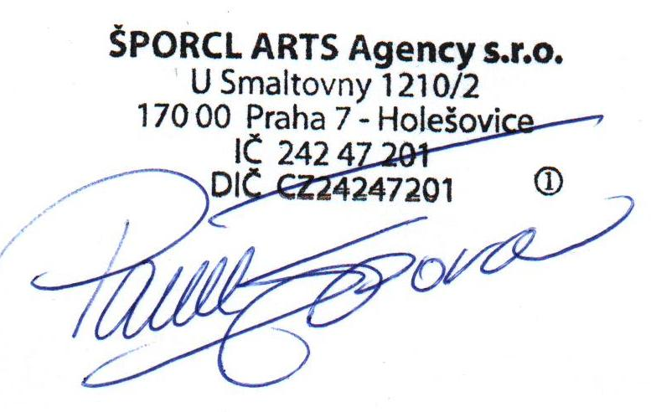

__________________________ __________________________

…………………………….. Mgr. Aleš Pangrác

Jednatel společnosti ředitel odboru regionální partnerství a

vztahy B2B, CzechTourism